**Алгоритм Дейкстры**

Данный алгоритм работает с графами с разными ребрами для нахождения наикратчайшего пути по размеру ребер. 

Результат алгоритма:

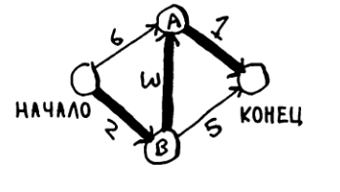

Данный алгоритм работает с **направленными ациклическими графами. DAG – directed acyclic graph.**